Белорусский государственный технологический университет

Факультет информационных технологий

Кафедра программной инженерии

Лабораторная работа 6

По дисциплине «Основы программной инженерии»

На тему «Модульное программирование»

Выполнила:

Студентка 1 курса 6 группы

Лускина Ольга Александровна

Преподаватель: Наркевич А. С.

2023, Минск

**Задание. Для задачи из п.5 лабораторной работы 5:**

**1) Дополнительно предусмотреть возможность ввода с клавиатуры нескольких символов последовательно.**

string latinStr;

cout << "Введите строку латинских символов: ";

cin >> latinStr;

for (char latsim : latinStr)

{

**2) Выполнить постановку задачи.**

Написать программу, которая позволяет пользователю выбрать одно из трех заданий и выполнить определенную операцию:

1. Определение разницы значений кодов ASCII букв латинского алфавита.

2. Определение разницы значений кодов Windows-1251 букв русского алфавита.

3. Вывод кода символа, соответствующего цифре.

4. Выход из программы.

**3) Определить входные, выходные данные.**

*Входные данные:*

Пользователь выбирает номер задания (от 1 до 4) и вводит необходимые данные в соответствии с выбранным заданием (строка латинских символов, строка русских букв или цифра).

*Выходные данные:*

Выводится информация о кодах символов или разнице значений кодов в зависимости от выбранного задания.

**4) Записать алгоритм её решения в виде блок-схемы.**

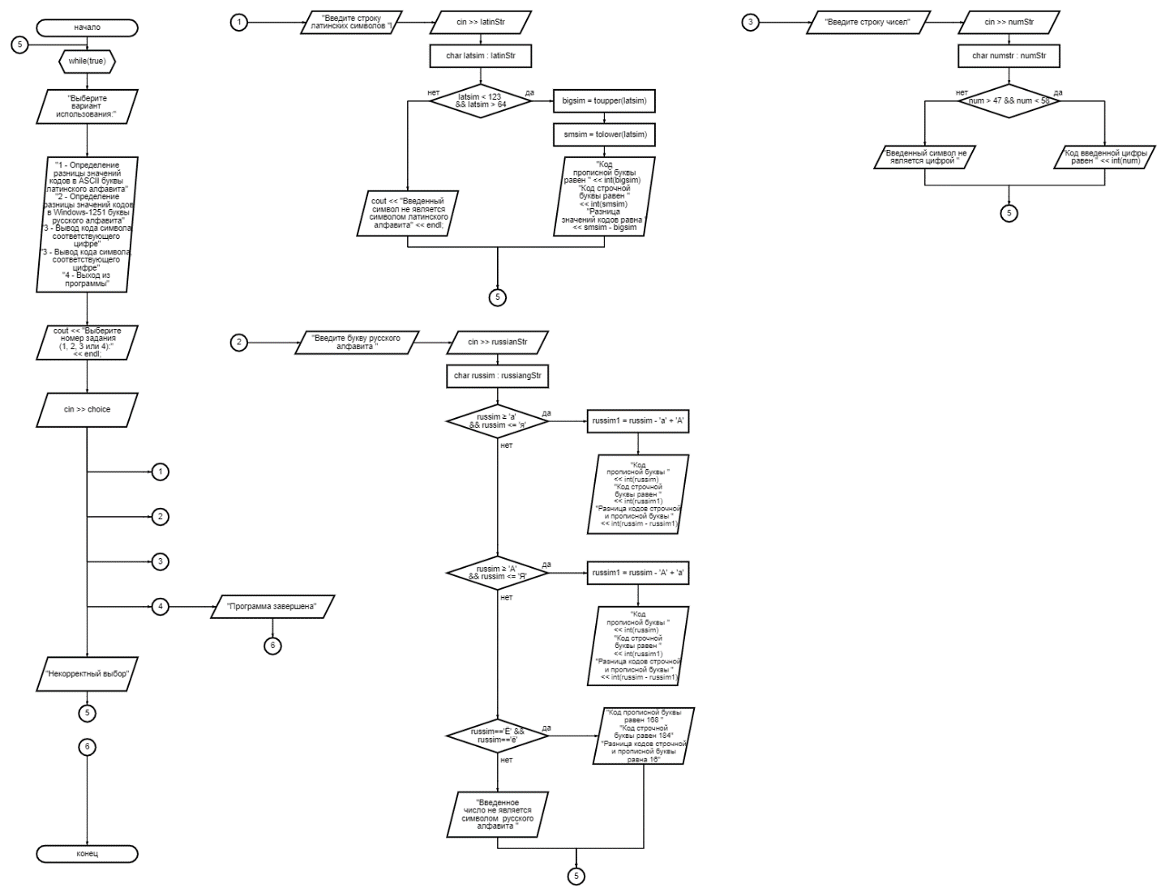

**5) Разбить программу на модули. Описать состав, назначение, входные/выходные данные и алгоритм (любым способом) каждого модуля.**

Модули программы и их описание:

setConsoleEncoding(): Устанавливает кодировку консоли на Windows-1251.

Нет входных данных.

Нет выходных данных.

Алгоритм: Использует функции SetConsoleCP(1251) и

SetConsoleOutputCP(1251) для установки кодировки консоли.

printMenu(): Выводит меню с вариантами использования.

Нет входных данных.

Нет выходных данных.

Алгоритм: Использует функцию cout для вывода текста меню на экран.

calculateLatinAlphabetDifference(): Выполняет задание 1 - определение разницы значений кодов ASCII букв латинского алфавита.

*Входные данные:* Строка латинских символов, для которой нужно

вычислить разницу кодов прописной и строчной буквы.

*Выходные данные:* Разница между кодами прописной и строчной

буквы для каждого символа в строке.

Алгоритм:

1. Считать строку латинских символов

2. Для каждого символа в строке: если символ латинский, то п.7 , иначе п. 11

3. Преобразовать символ в прописную и строчную букву

4. Вывести код прописной буквы

5. Вывести код строчной буквы

6. Вывести разницу значений кодов

7. Вывести сообщение о некорректном символе

calculateRussianAlphabetDifference(): Выполняет задание 2 - определение разницы значений кодов Windows-1251 букв русского алфавита.

*Входные данные:* Строка русских символов, для которой нужно

вычислить разницу кодов прописной и строчной буквы.

*Выходные данные:* Разница между кодами прописной и строчной

буквы для каждого символа в строке.

Алгоритм:

1. Считать строку русских букв

2. Для каждого символа в строке: если символ является русской буквой, то п. 3, иначе п. 15

3. Если символ строчный, то п. 4, если символ прописной, п.8, если символ - Ё или ё, то п. 12, иначе п. 15

4. Преобразовать символ в прописную букву

5. Вывести код прописной буквы

6. Вывести код строчной буквы

7. Вывести разницу кодов строчной и прописной буквы

8. Преобразовать символ в строчную букву

9. Вывести код прописной буквы

10. Вывести код строчной буквы

11. Вывести разницу кодов строчной и прописной буквы

12. Вывести код прописной буквы Ё

13. Вывести код строчной буквы ё

14. Вывести разницу кодов строчной и прописной буквы

15. Вывести сообщение о некорректном символе

printDigitCode(): Выполняет задание 3 - вывод кода символа, соответствующего цифре.

*Входные данные:* Строка, содержащая цифры.

*Выходные данные:* Вывод на экран кода символа для каждой цифры в строке.

Алгоритм:

1. Считать цифру

2. Если символ является цифрой, то п. 3, иначе п. 4

3. Вывести код введенной цифры

4. Вывести сообщение о некорректном символе

main(): Главная функция программы.

Нет входных данных.

Нет выходных данных.

Алгоритм: Вызывает функцию setConsoleEncoding()

6) Выполнить нисходящее проектирование программы. Составить модульную схему программы и описать ее, используя псевдокод

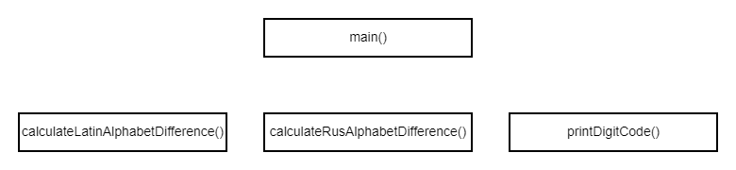

**Program** main;

**While** (choice != 4)

**Do**

**Begin**

**Case 1:** calculateLatinAlphabetDifference

**ВВОД** строка_с_латинскими_символами (latinStr)

**Для каждого символа** (latsim)

**ЕСЛИ** (latsim < 123 && latsim > 64) **ТО ВЫВОД** код_строчной|прописной_буквы,

разница_значений_кодов

**ИНАЧЕ** **ВЫВОД** “ошибка”

**Case 2:** calculateRusAlphabetDifference

**ВВОД** строка_с_латинскими_символами

**Для каждого символа** (russim)

**ЕСЛИ** (russim >= 'а' and russim <= 'я') **ТО** russim1 = russim - 'a' + 'A', **ВЫВОД**

код_строчной|прописной_буквы,

разница_значений_кодов

**ЕСЛИ** (russim >= 'А' and russim <= 'Я') **ТО** russim1 = russim - 'A' + 'a', **ВЫВОД**

код_строчной|прописной_буквы,

разница_значений_кодов

**ЕСЛИ** (russim == 'Ё' || russim == 'ё') **ТО ВЫВОД** код_строчной|прописной_буквы_ё,

разница_значений_кодов

**ИНАЧЕ ВЫВОД** “ошибка”

**Case 3:** printDigitCode

**ВВОД** строка_чисел (numStr)

**Для каждого символа** (numstr)

**ЕСЛИ** символ является цифрой **ТО ВЫВОД** код_цифры

**ИНАЧЕ ВЫВОД** “ошибка”

**Case 4: ВЫВОД “**Выход…**”**

**КОНЕЦ**